Task 2025_09: Erstellung von schicken Erdbebenkarten für Deutschland.

Aufgaben
Deine Aufgaben sind:
- Erstellung ein Skript/Funktion die eine schöne Erdbebenkarte erstellen kann.
- Die Karten sollen die folgende zeigen:
- Eine Landeskarte von Deutschland und die nachbaren Länder
- Die Deutschgrenze soll klar gezeigt werden (z.B mit einer dicken schwarzen Linie)
- Die Intensitäten soll mittels eine Kontourplot gezeigt, mit eine Legende für die verschiedene Stufen
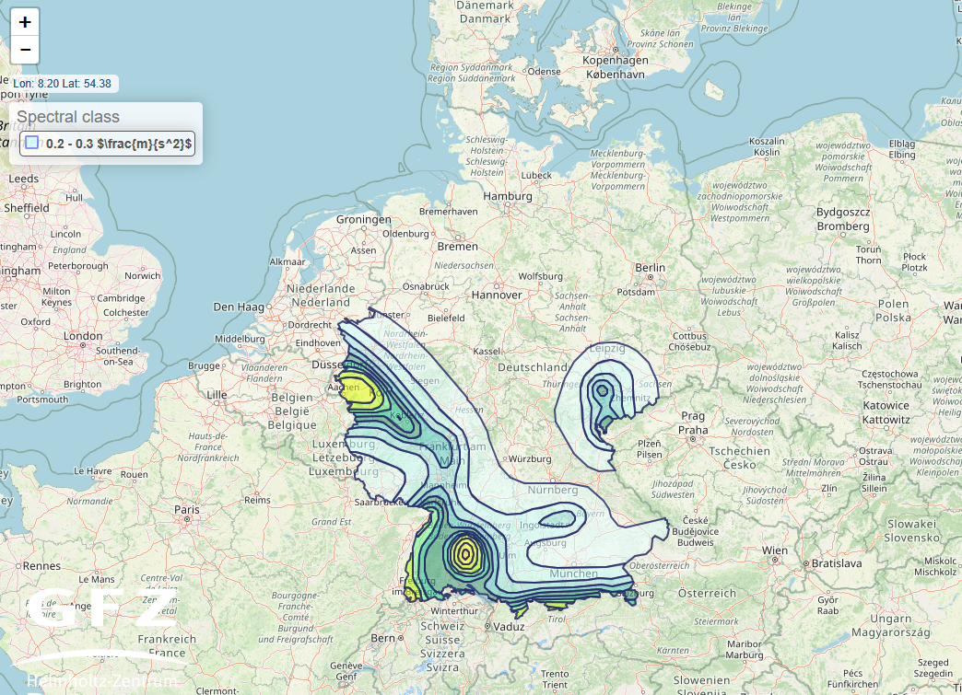
Abbildung 1: Beispielkarte von GfZ: https://www-app5.gfz-potsdam.de/d-eqhaz16/index.html
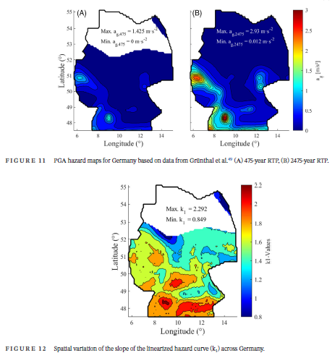
Abbildung 2: Beispielkarte
- Das Python-Package geopandas könnte hilfreich sein
  - https://geopandas.org/en/stable/
- GeoJson-Datei (.gjson) für die Deutsche Grenzen habe ich im Ordner gelegt
- Stell sicher das die Koordinatensysteme der Geo-Json und die Intensitätsdaten gleich ist, sonst musst du das konvertieren.

